

FastJob

Designing Interactive System Project

โดย

นาย ธนภัทร์ เกิดเปี่ยม รหัสนักศึกษา 65050368

อาจารย์ที่ปรึกษา

ดร.กิตติมศักดิ์ ในจิต

รายงานเล่มนี้เป็นส่วนหนึ่งของรายวิชา Designing Interactive Systems

หลักสูตรวิทยาศาสตร์บัณฑิต สาขาวิชาวิทยาการคอมพิวเตอร์

สถาบันเทคโนโลยีพระจอมเกล้าเจ้าคุณทหารลาดกระบัง

ประจำ ภาคการศึกษาที่ 1 ปีการศึกษา 2567

|  |  |  |
| --- | --- | --- |
| **สารบัญ** | | |
| เรื่อง | | หน้า |
| บทนำภาพรวม Project | | 1 |
| วิเคราะห์คู่แข่ง (Competitive Analysis) | | 2 |
|  | - Features Competitive Analysis | 2 |
|  | - User Flow Competitive Analysis | 2 |
|  | - Screen Competitive Analysis | 3 |
| การตั้งคำถามสำหรับใช้ในการสัมภาษณ์ | | 8 |
| Empathy Map | | 10 |
| Value Proposition Canvas (VPC) | | 10 |
| Persona | | 11 |
| Customer Journey / User Journey | | 11 |
| Impact-Effort Matrix | | 12 |
| IA – Information Architecture | | 12 |
| Wireframe | | 13 |
| Mockup | | 18 |
| Design System | | 19 |
|  | - Design Token | 19 |
|  | - Color | 20 |
|  | - Icon | 20 |
|  | - Typography | 21 |
|  | - Radius | 21 |
|  | - Component | 22 |
| UI Design | | 23 |
| Prototype | | 31 |
| Script Usability Testing | | 32 |
| Usability Testing | | 33 |

**บทนำ**

ปัจจุบันตลาดแรงงานมีการเปลี่ยนแปลงอย่างรวดเร็ว การค้นหาโอกาสในการทำงานที่ตรงกับความสามารถและความสนใจของผู้สมัครจึงกลายเป็นสิ่งท้าทาย ในขณะเดียวกัน องค์กรต่าง ๆ ก็ต้องการค้นหาบุคลากรที่มีคุณสมบัติเหมาะสมอย่างรวดเร็วและมีประสิทธิภาพ เพื่อให้สามารถรับมือกับการเปลี่ยนแปลงที่เกิดขึ้นได้อย่างทันทีทันใด

"FastJob" เป็น Web Application ที่ถูกพัฒนาขึ้นเพื่อเชื่อมโยงผู้หางานและนายจ้างเข้าด้วยกัน โดยมีเป้าหมายเพื่ออำนวยความสะดวกในการหางานและรับสมัครงานได้อย่างรวดเร็วและมีประสิทธิภาพ ระบบนี้ได้รับการออกแบบให้ใช้งานง่าย รองรับการค้นหางานตามประเภท อุตสาหกรรม พื้นที่ และระดับความสามารถ เพื่อให้ผู้หางานสามารถเข้าถึงตำแหน่งงานที่ตรงกับความต้องการได้มากที่สุด ในขณะเดียวกัน นายจ้างก็สามารถกรองผู้สมัครได้อย่างรวดเร็วและเลือกบุคคลที่เหมาะสมกับตำแหน่งที่เปิดรับ

FastJob จึงเป็นทางออกที่ตอบสนองความต้องการของทั้งสองฝ่าย ช่วยให้การค้นหาและคัดเลือกงานเกิดขึ้นอย่างมีประสิทธิภาพ สะดวกสบาย และเป็นแพลตฟอร์มที่เสริมสร้างโอกาสในการจ้างงานในยุคดิจิทัล

**วิเคราะห์คู่แข่ง (Competitive Analysis)**

**

**

**Screen Competitive Analysis (Indeed)**

**Screen Competitive Analysis (LinkedIn)**

**Screen Competitive Analysis (Jobsdb)**

**การตั้งคำถามสำหรับใช้ในการสัมภาษณ์**

1. อะไรคือปัญหาที่คุณเคยเจอเมื่อหางาน

ตอบ ไม่รู้ว่าบริษัทไหนเปิดรับสมัครงานหรือเปิดรับตํา แหน่งอะไร

1. คุณเคยหางานออนไลน์หรือไม่

ตอบ เคย หางานออนไลน์ทํา ให้สะดวกสะบาย

1. ทําไมคุณถึงคิดว่าการหางานออนไลน์น่าสนใจ

ตอบ สะดวก สามารถหาออนไลน์ได้ไม่ต้องไปเดินหา

1. คุณคิดว่าแพลตฟอร์มหางานออนไลน์สามารถช่วยแก้ปัญหาเหล่านี้ได้อย่างไร

ตอบ ช่วยให้สามารถหางานหรือสมัครงานได้ผ่านออนไลน์ โดยที่เราไม่ต้องเดินไปส่งเอกสารที่บริษัทเอง ช่วยทํา ให้ประหยัดเวลาและมีความสะดวกสบายมากขึ้น

1. คุณเคยเจอปัญหาอะไรบ้างเมื่อใช้แพลตฟอร์มหางานออนไลน์

ตอบ ไม่มีความรู้เรื่องการสมัครงานทํา ให้ใช้งานลํา บาก ส่งเอกสารสมัครงานลํา บากยุ่งยาก

1. คุณคิดว่าแพลตฟอร์มหางานออนไลน์ในไทยมีการแข่งขันมากน้อยเพียงใด และ มีหลายตัวเลือกส่งผลต่อการตัดสินใจของคุณอย่างไร

ตอบ มีการแข่งขันมาก เพราะ ต้องการหาแพลตฟอร์มที่มีบริษัทมาเปิดรับสมัครเยอะ, การใช้งานง่าย และ มีคํา แนะนํา สํา หรับคนที่พึ่งจบใหม่ในการหางาน

1. คุณคิดว่าถ้าแพลตฟอร์มหางานออนไลน์มีการนํา AI มาใช้จะส่งผลดีอย่างไร

ตอบ ช่วยทํา ให้หางานที่ตรงกับความต้องการของเราได้ง่ายขึ้น และ มีการแนะนํา การใช้งานกับนักศึกษาจบใหม่ที่ยังไม่มีความรู้ในการหางานมากนักให้ใช้งานแพลตฟอร์มง่ายขึ้น

1. การมีโฆษณาในแแพลตฟอร์มมีความรบกวนต่อการใช้งานมากน้อยเพียงใด

ตอบ ถ้าโฆษณาไม่เยอะเกินไป ไม่มีปัญหา แต่ถ้า โฆษณาเยอะเต็มหน้าจอ ก็จะทํา ให้รู้สึกรํา คาญเวลาใช้งาน

1. ถ้าแพลตฟอร์มมีการให้สมัครพรีเมี่ยม โดยจะทํา ให้หางานที่ตรงกับความต้องการง่ายขึ้นจะสมัครหรือไม่

ตอบ ถ้าค่าสมัครพรีเมี่ยมต่อเดือนราคาไม่เกิน 100 บาท จะสมัคร แต่ถ้ามากกว่าอาจจะต้องคิดตัดสินใจหลายครั้งหรืออาจจจะไม่สมัคร

1. ถ้าแพลตฟอร์มมีคลิปสอนการใช้งาน ให้คํา แนะนํา หรือ ให้ความรู้ในการสมัครงานจะดีหรือไม่

ตอบ ดี เพราะว่านักศึกษาจบใหม่ที่ไม่มีความรู้ในการสมัครงานจะได้ใช้งานแพลตฟอร์มได้เป็นและรู้ว่าควรสมัครงานอย่างไร

**Empathy Map**

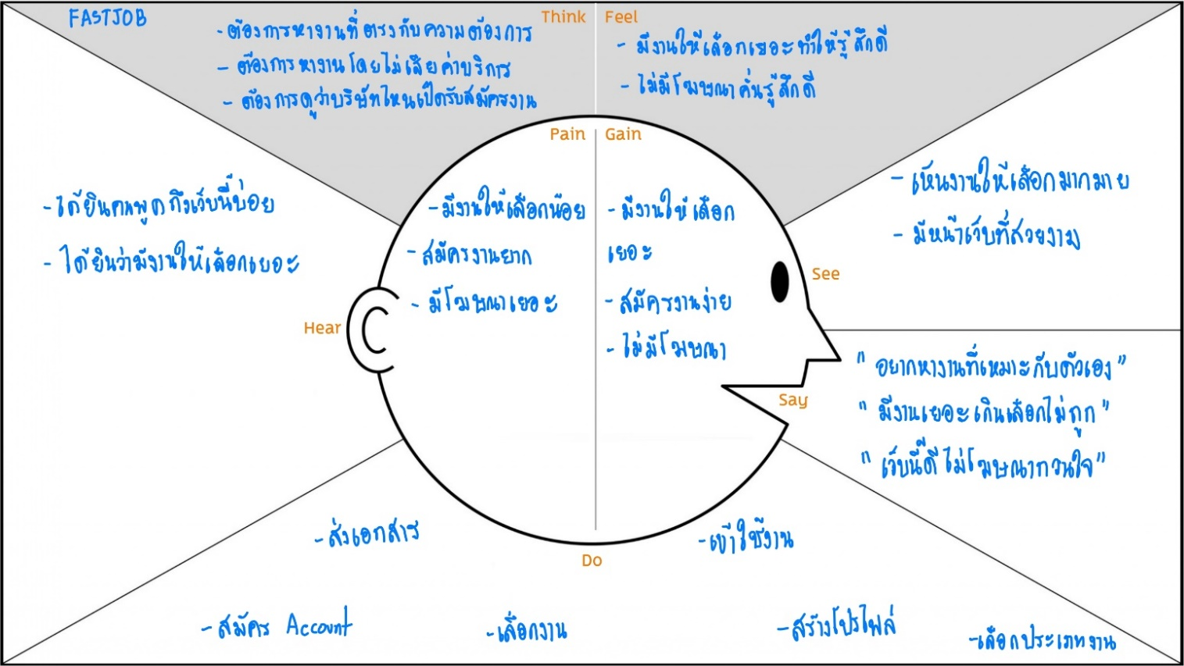

**Value Proposition Canvas (VPC)**

**Persona**

**Customer Journey / User Journey**

**Impact-Effort Matrix**

**IA – Information Architecture**

**Wireframe**

**Mockup**

**Design System**

**Design Token**

**Color**

**Icon**

**Typography**

**Radius**

**Component**

**UI Design**

**Design Link:** [**https://www.figma.com/design/MkXhrVlPBTMwXrcWAMNjG5/FastJob?node-id=2049-1491&t=nNb44efOeKG9F4ZF-1**](https://www.figma.com/design/MkXhrVlPBTMwXrcWAMNjG5/FastJob?node-id=2049-1491&t=nNb44efOeKG9F4ZF-1)

**Prototype**

**Prototype Link:** [**https://www.figma.com/proto/MkXhrVlPBTMwXrcWAMNjG5/FastJob?node-id=2049-1491&t=nNb44efOeKG9F4ZF-1**](https://www.figma.com/proto/MkXhrVlPBTMwXrcWAMNjG5/FastJob?node-id=2049-1491&t=nNb44efOeKG9F4ZF-1)

**Script Usability Testing**

**ภารกิจที่ให้เข้าร่วมจะทำ**

* ภารกิจที่ 1 การลงทะเบียนและสร้างโปรไฟล์ (8 นาที)
* ภารกิจที่ 2 การค้นหางาน (5 นาที)
* ภารกิจที่ 3 การดูรายละเอียดงาน (2 นาที)
* ภารกิจที่ 4 การสมัครงาน (10 นาที)
* ภารกิจที่ 5 การติดตามผลการสมัคร (2 นาที)

**คำถามสำหรับการสัมภาษณ์ผู้เข้าร่วมหลังการทดสอบ**

1. ประสบการ์การใช้งาน

* คุณรู้สึกว่าการใช้งานเว็บไซต์เป็นอย่างไรโดยรวม? (สะดวก, ซับซ้อน, น่าพอใจ)
* ถ้าต้องการให้คะแนนความง่ายในการใช้งาน 1-5 คุณจะให้เท่าไหร่? เพราะอะไร?

2. ฟังก์ชันการใช้งาน

* ฟังก์ชันการค้นหางานนั้นแนะนํางานที่ตรงกับความต้องการหรือไม่?
* คุณพบปัญหาในการค้นหางานหรือไม่? ปัญหาอะไร?

3. การส่งเอกสาร

* ถ้าต้องการให้คะแนนความง่ายในการส่งเอกสารสมัครงาน 1-5 คุณจะให้เท่าไหร่? เพราะอะไร?
* ถ้ามีสิ่งที่อยากให้ปรับปรุงการส่งเอกสารคุณอยากให้ปรับปรุงอะไร?

4. การติดตามผลการสมัคร

* คุณรู้สึกว่ารอผลจากการสมัครจากบริษัทที่สมัครไปนานหรือไม่?
* ถ้ามีสิ่งที่อยากให้ปรับปรุงเกี่ยวกับการติดตามผลการสมัครงานคุณอยากให้ปรับปรุงอะไร?

5. รายละเอียดงาน

* ถ้าต้องการให้คะแนนความครบถ้วนของรายระเอียดงาน 1-5 จะให้เท่าไหร่? เพรอะไร?
* ถ้าเสนอแนะได้คุณอยากเสนออะไร?

**Usability Testing**

Maze Link: <https://t.maze.co/287662101>